EDA tự động với SweetViz trên bộ dữ liệu Marketing Campaign (Customer Personality Analysis).
Mục tiêu
Tự động tổng hợp thống kê mô tả, phân phối biến, giá trị thiếu và giá trị duy nhất.
Tạo báo cáo HTML để xem kết quả trên trình duyệt.
Khảo sát biến Response và so sánh các nhóm phản hồi nếu dữ liệu đáp ứng điều kiện.
Dữ liệu và công cụ
Tệp marketing_campaign.csv có 2,240 dòng và 29 cột. Công cụ: Python, Pandas và SweetViz. File trong bộ bài được đọc bằng dấu phẩy.
Cách làm và giải thích
Bước 1 – Đọc dữ liệu
Dùng pandas.read_csv() nạp marketing_campaign.csv; kiểm tra shape, columns, dtypes và head() để xác nhận dữ liệu được tách thành các cột.
Bước 2 – Kiểm tra chất lượng
Tính giá trị thiếu theo cột, số dòng trùng và số giá trị duy nhất. Những chỉ tiêu này giúp biết dữ liệu có cần làm sạch trước khi phân tích sâu không.
Bước 3 – Tạo báo cáo tổng quan
Dùng sweetviz.analyze(df) tạo báo cáo tổng thể, sau đó show_html() xuất ra SweetViz_Marketing_Report.html.
Bước 4 – Phân tích Response
Dùng analyze(df, target_feat='Response') để xem báo cáo tập trung vào biến Response.
Bước 5 – So sánh hai nhóm
Dùng compare_intra() khi Response có hai nhóm để xem các thuộc tính khác nhau như thế nào giữa nhóm phản hồi và không phản hồi.
Phân tích khám phá dữ liệu
Chất lượng dữ liệu
Tập dữ liệu có 2,240 dòng và 29 cột, tổng 24 ô thiếu và 0 dòng trùng lặp hoàn toàn. Income thiếu 24 giá trị (1.07%). Dù tỷ lệ thiếu nhỏ, vẫn cần chọn cách xử lý phù hợp nếu Income được dùng cho thống kê hoặc mô hình.
Phân bố Response
Response = 0 có 1,906 hồ sơ (85.09%), Response = 1 có 334 hồ sơ (14.91%). Số khách hàng phản hồi ít hơn đáng kể, nên cần xem tỷ lệ thay vì chỉ so sánh số lượng tuyệt đối. Chênh lệch này không tự giải thích nguyên nhân phản hồi.
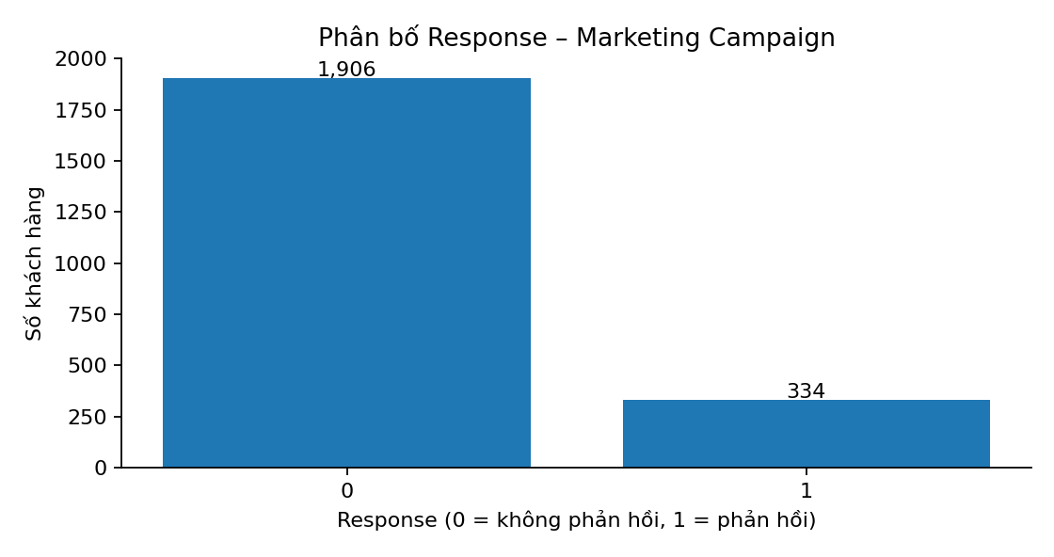
Phân bố Response tính trực tiếp từ dữ liệu.
Khám phá chi tiêu theo nhóm sản phẩm
Các cột Mnt thể hiện chi tiêu theo nhóm sản phẩm. Nhóm có tổng chi tiêu lớn nhất là MntWines (680,816); thấp nhất là MntFruits (58,917). Đây là tổng theo toàn bộ hồ sơ, không phải mức chi tiêu trung bình của một người.
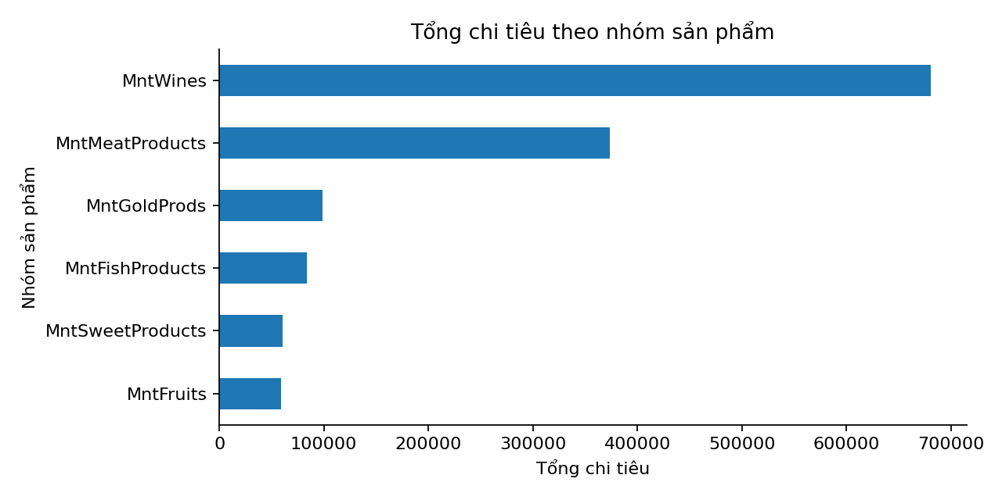
Tổng chi tiêu theo nhóm sản phẩm.
Diễn giải kết quả
Response có phân bố không cân bằng; nên xem tỷ lệ phản hồi theo từng nhóm khách hàng.
Income có giá trị thiếu; cách xử lý cần phụ thuộc mục tiêu phân tích và không nên tự điền tùy ý.
Tổng chi tiêu theo nhóm sản phẩm giúp sàng lọc nhóm hàng quan trọng; cần xem thêm trung vị, trung bình và phân nhóm khách hàng.
SweetViz giúp phát hiện nhanh mẫu hình nhưng không chứng minh quan hệ nhân quả.
Kết quả sau khi chạy code
Chỉ tiêu | Kết quả | Giải thích
Kích thước dữ liệu | 2,240 dòng × 29 cột | Mỗi dòng là một hồ sơ khách hàng.
Income thiếu | 24 (1.07%) | Cần xem xét xử lý nếu dùng biến Income.
Dòng trùng lặp | 0 | Số dòng trùng lặp hoàn toàn.
Response = 0 | 1,906 (85.09%) | Nhóm không phản hồi theo biến Response.
Response = 1 | 334 (14.91%) | Nhóm phản hồi theo biến Response.
Báo cáo tổng quan | SweetViz_Marketing_Report.html | Tổng hợp thông tin toàn bộ dữ liệu.
Báo cáo theo mục tiêu | SweetViz_Marketing_Response_Report.html | Tập trung vào Response.
Báo cáo so sánh nhóm | SweetViz_Response_Group_Comparison.html | So sánh nhóm Response nếu chạy thành công.

Minh họa kết quả
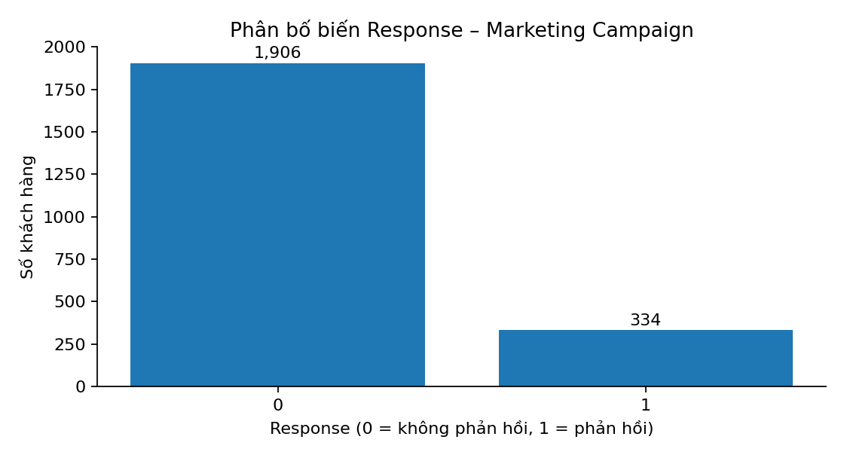
Phân bố Response được tính từ dữ liệu thực tế để minh họa một trong các phân tích của SweetViz.
Ngoài hình minh họa, mở các tệp HTML trong thư mục SweetViz_Marketing_Campaign bằng trình duyệt để xem giao diện báo cáo, phân phối từng biến, thống kê và so sánh nhóm.
Nhận xét và kết luận
Dữ liệu có 2,240 hồ sơ, 29 thuộc tính và 24 giá trị thiếu ở Income. Nhóm Response = 1 chiếm 14.91% số hồ sơ. SweetViz giúp tạo báo cáo nhanh, dễ chia sẻ; tuy nhiên cần hiểu đúng từng biểu đồ và không suy luận quan hệ nhân quả chỉ từ khác biệt thống kê.

